Р Е Ф Е Р А Т

на тему:

«ПСИХОЛОГИЯ ЛИЧНОСТИ»

Фрилансер: Благоразумная А.Ст.

Введение

В психологии тема личности является одной из основных и выступает как важнейшая характеристика человека. Понятие личность указывает на некоторую со-вокупность свойств человека, а человек рассматривается как обладатель, носитель этой совокупности свойств. В самом общем смысле понятие «личность» — выража-ет социальную сущность человека. Личность — это человек, взаимодействующий с другими и обладающий самосознанием.
Из множества проблем, которые решали люди в ходе истории челове-чества, наиболее сложной является загадка природы самого человека. Человек — самое непостижимое явление из всего существующего в мире и наиболее интерес-ный предмет для себя самого. Он представляется существом многосторонним, многомерным и сложно организованным. В разнообразных направлениях велись поиски и было выдвинуто множество концепций, но ясный и точный ответ до сих пор не получен. Основная трудность состоит в том, что между людьми очень много различий. Мы различаемся и внешними физическими особенностями и внутренними психологическими: ценностями, мотивами, поступками, зачастую чрезвычайно сложными и непредсказуемыми. Среди более семи миллиардов людей на нашей планете нет двух одинаковых. Непонятно, что объединяет представителей человеческого рода, например террориста и монаха, офицера и банкира. Кто-то неприметен и ведет тихую жизнь, а от решений другого человека зависит судьба миллионов людей. Многократны попытки разобраться с человеческой натурой в ряде наук. Личность рассматривается как часть более общей проблемы человека, изучаемой практически всей совокупностью гуманитарных и значительной частью естественных наук. Личность изучается в философии, социологии, биологии, медицине, психологии и других науках. Понятие «личность» имеет междисципли-нарный статус. Философия рассматривает личность с позиции нравственности, сво-боды, ответственности, зачастую 9 с оценочных позиций «хорошо», «плохо», «ДОС-тойно», «справедливо». Социология рассматривает человека в системе отношений с обществом как его единицу. Педагогика изучает ее как объект обучения и воспита-ния. История позволяет узнать о выдающихся личностях, живших когда-то. Меди-цина определяет личность в терминах нормы и патологии.
Во всех науках личность обязательно рассматривается в более широком контексте — в проблеме человека и его жизни в обществе. Каждый человек раскры-вается таким, каков он есть через систему взаимодействия с другими. Сегодня обще-принятым в науке является мнение, что свойство быть личностью присуще человеку не как биологическому существу, а как социальному общественно-историческому человеку. Личность, прежде всего, проявляется в совокупности ее отношений с другими. Итак, личность — это общенаучное понятие, указывающее на некоторую совокупность свойств человека, а человек рассматривается как обладатель, носитель этой совокупности свойств. В данной главе будет рассмотрена личность как предмет психологического познания, приведены критерии психологического понимания личности в отличие от других социогуманитарных наук, представлены движущие силы и условия развития личности, понятия индивид и индивидуальность.
Ни одно из теоретических направлений не подавляет другое, но в каждом можно увидеть нечто, заслуживающее внимания и одобрения. Фактически каждое направление содержит ценные соображения, которые можно добавить к общей картине, чтобы получить "более полное" представление о том, чем является челове-ческая личность. Старые и более современные теории, рассмотренные в совокупнос-ти, создают фундамент для понимания причин поведения человека. Тем не менее, возникает отчетливое осознание того, что дальнейший прогресс в этой области зависит от способности нового поколения персонологов создать адекватное теорети-ческое поле для понимания всей невероятной сложности человеческого существо-вания.
Важно понять существующие тенденции и критические моменты, чтобы знать, в каком направлении будет двигаться психология личности в будущем. Все предположения не нужно понимать как "последнее слово" в данной области, с уве-ренностью можно допустить только одно – новые и спорные вопросы будут появ-ляться постоянно, по мере того как персонология будет развиваться и изменяться.
Философские положения, касающиеся природы человека, представляют убедительную и полезную модель для оценки широкого спектра теоретических воззрений, существующих в современной теории личности. Эти положения предста-вляют собой концептуальную опору психологии личности; они формируют основу для понимания того, как психологи пытаются дать адекватное объяснение поведе-нию, мышлению и чувствам людей.

Суть понятия личности
Основателем психологии личности принято считать Уильяма Джеймса. Ему принадлежит философская теория прагматизма, из которой вышли многие сов-ременные направления психологии.
Джеймс – первый трансперсональный психолог. Согласно его теории, лич-ность – взаимодействие инстинктов и привычек с волевыми качествами человека.
Однако сам термин «личность» принадлежит Н. М. Карамзину. В его понимании личность – хозяин судьбы, жизни, богатый духовно и обладающий своеобразием человек, отвечающий за свои поступки. Исходя из этого, можно утверждать, что личностью не рождаются, а становятся.
- Личность – продукт социального в человеке. При рождении человек имеет только биологический элемент, но сразу же начинается его становление как личности, то есть он усваивает социальный опыт.
- Однако существует множество подходов к трактовке феномена личности. Подробнее об этом можно прочитать в статье «Теории личности: отечественные и зарубежные».
- В психологии принято выделять внутренний и внешний мир личности. О первом элементе можно прочитать в статье «Что такое внутренний мир человека». Под внешним миром подразумевают взаимоотношения личности с обществом, социальной средой, воспитание и становление как субъекта общества.
Для того чтобы стать личностью, нужно приложить немало усилий:
- овладеть речью;
- с ее помощью – моторными, интеллектуальными и социокультурными навыками.
Становление человека как личности – результат его социализации. Чем больше человек воспримет и усвоит информации, ценностных ориентаций, тради-ций, тем более развитой личностью он станет.
Понятие личности тесно связано с понятием индивида и индивидуаль-ности:
- Индивид – человек как представитель своего вида.
- Индивидуальность – совокупность уникальных отличительных черт человека.
Но что интересно: человек может быть индивидуальностью, но при этом не быть личностью. Каждый человек уникален, но не каждый становится личностью.
Таким образом, если мы говорим о человеке как о личности, то подразуме-ваем социальный элемент в нашей природе. В то время как при обсуждении челове-ка, как индивида, большую роль играет биологический элемент.
Процесс формирования личности – целостный и взаимосвязанный процесс формирования потребностей, интересов, мировоззрения, убеждений и идеалов конк-ретного человека.
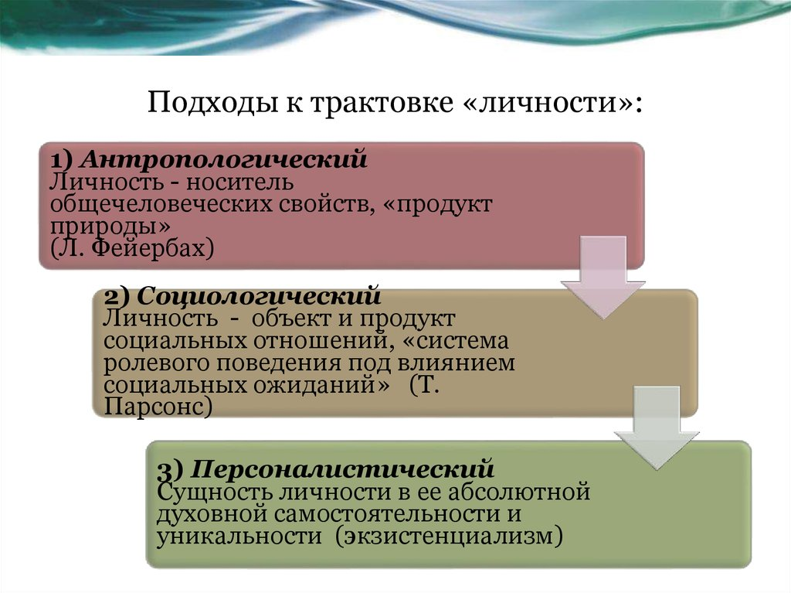
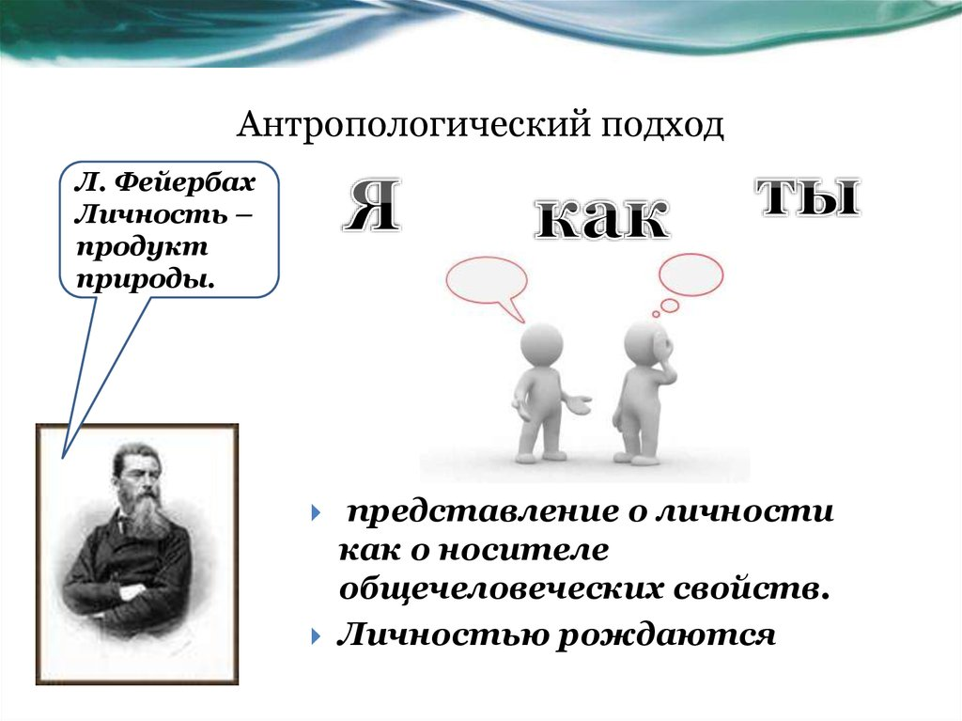
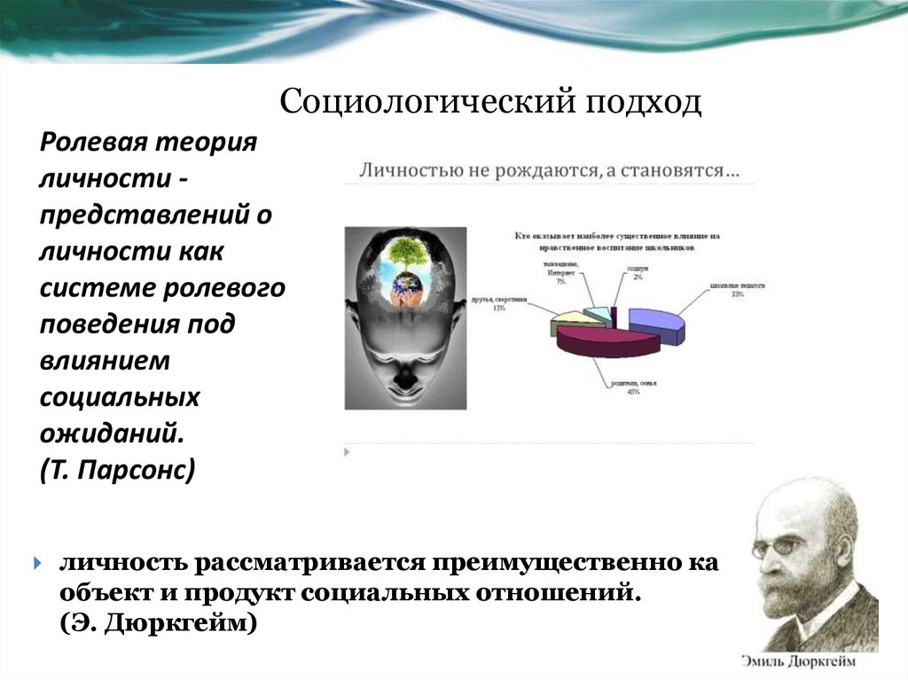
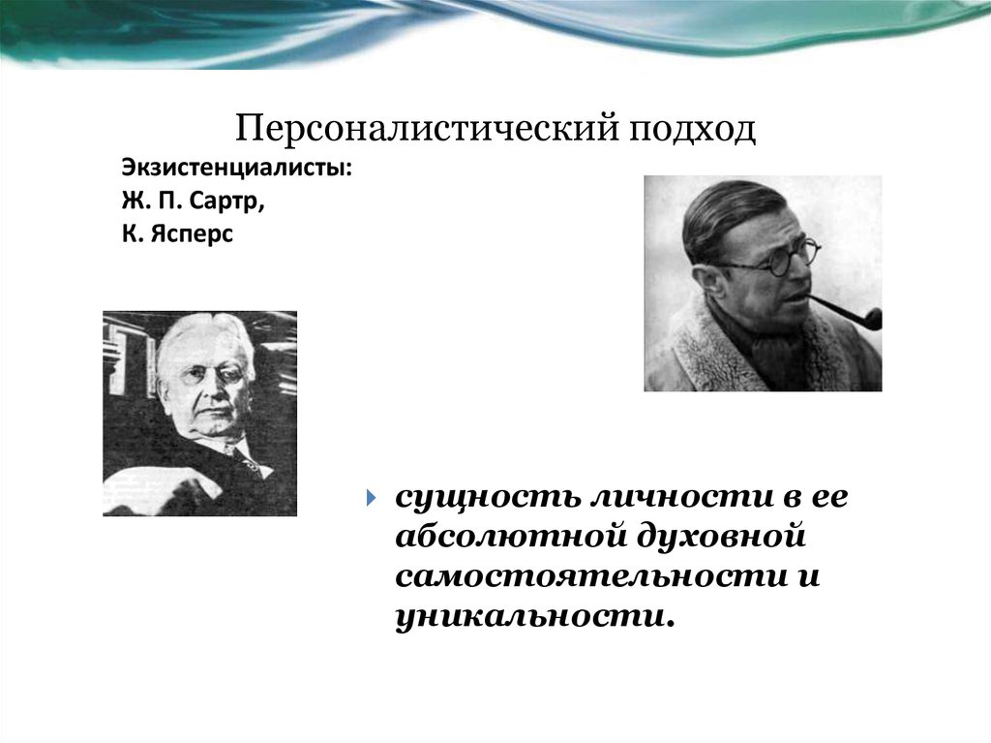
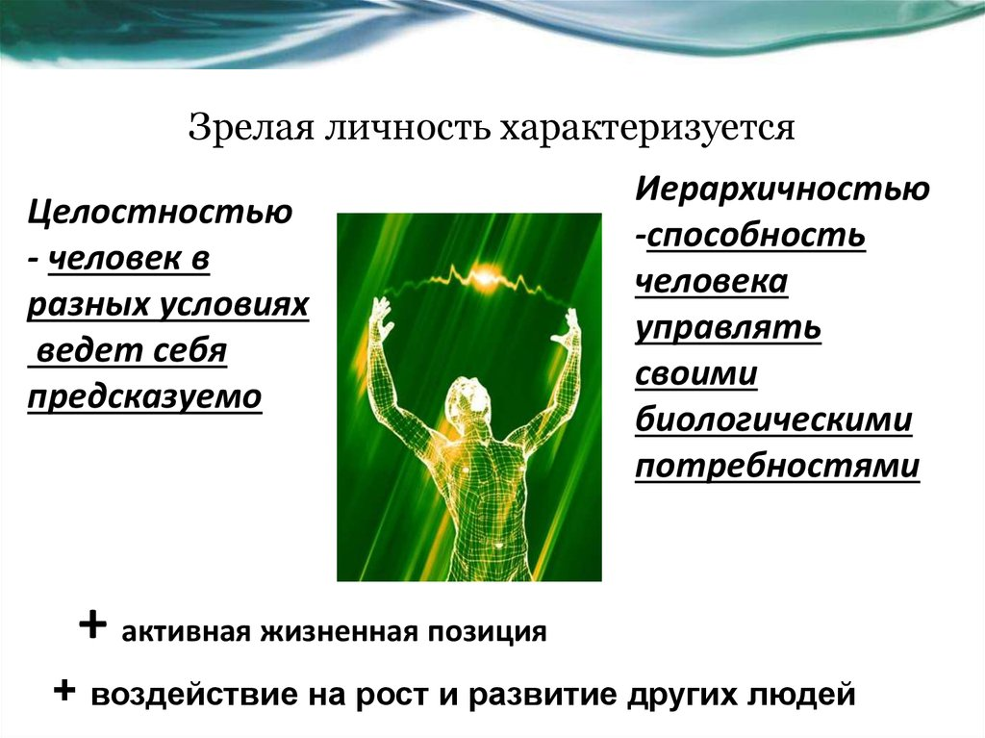
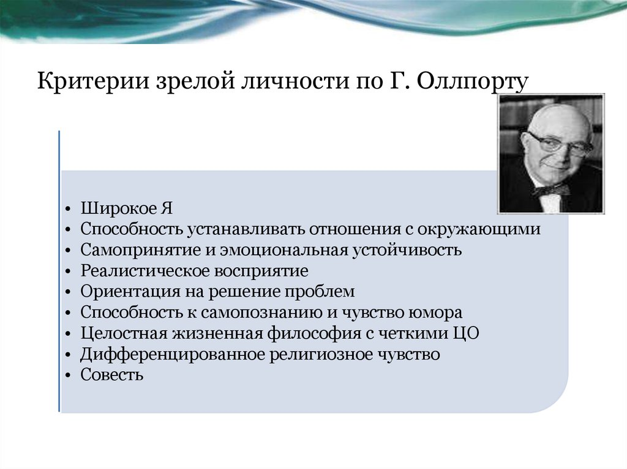
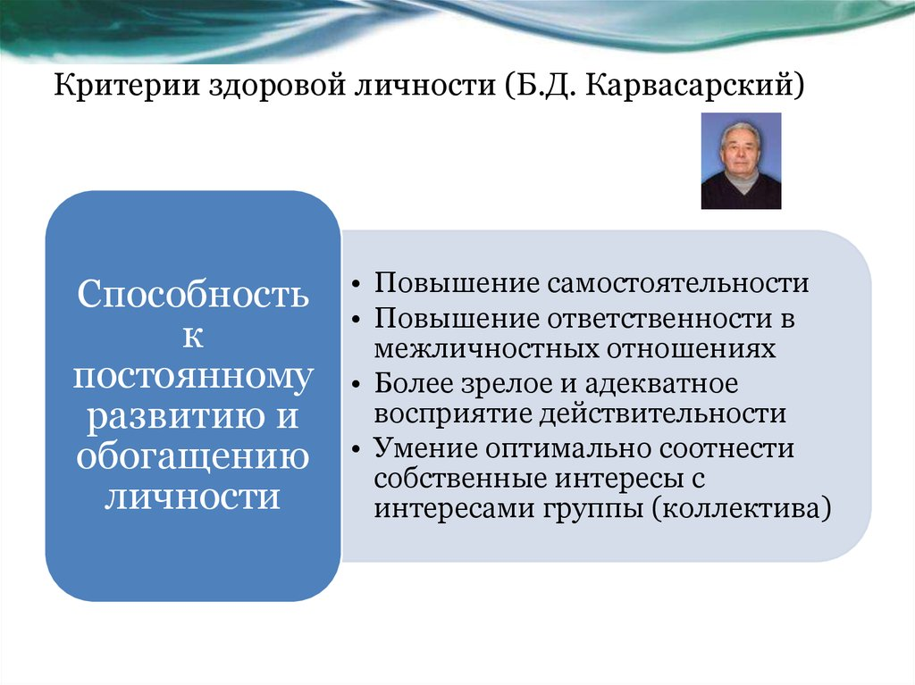
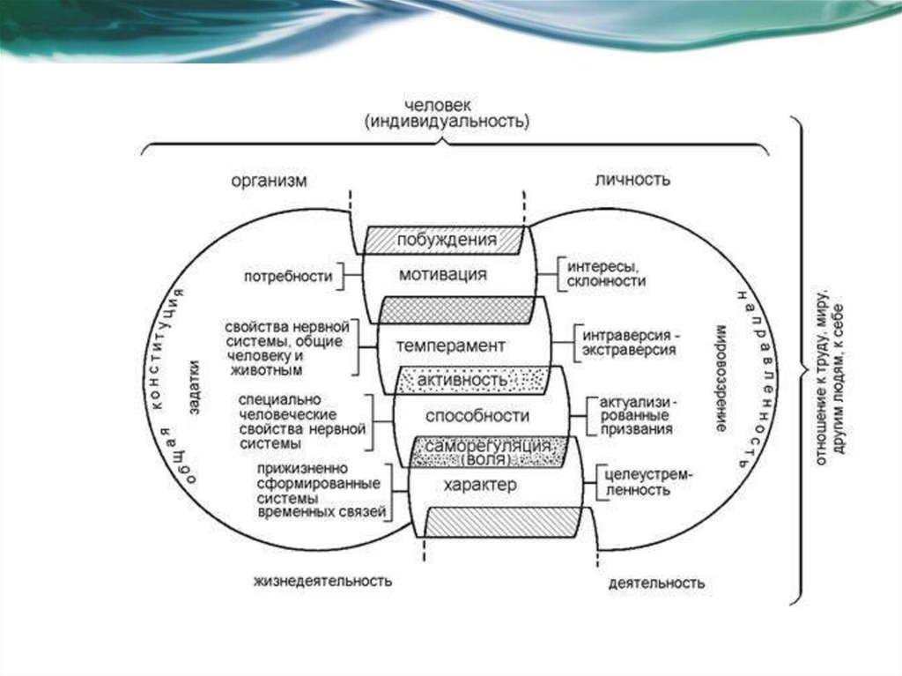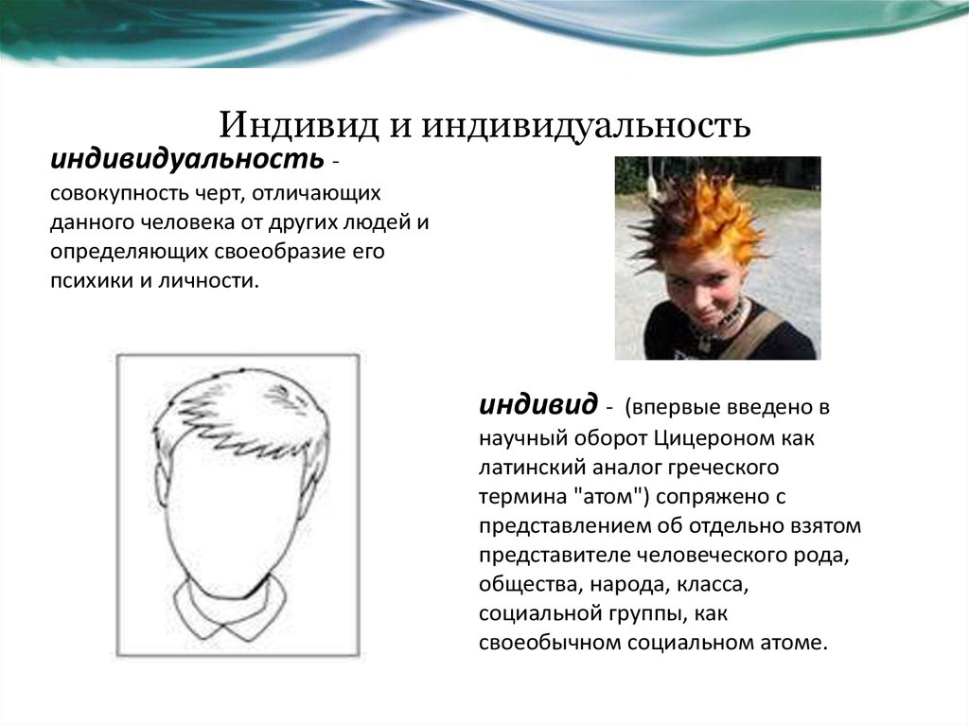
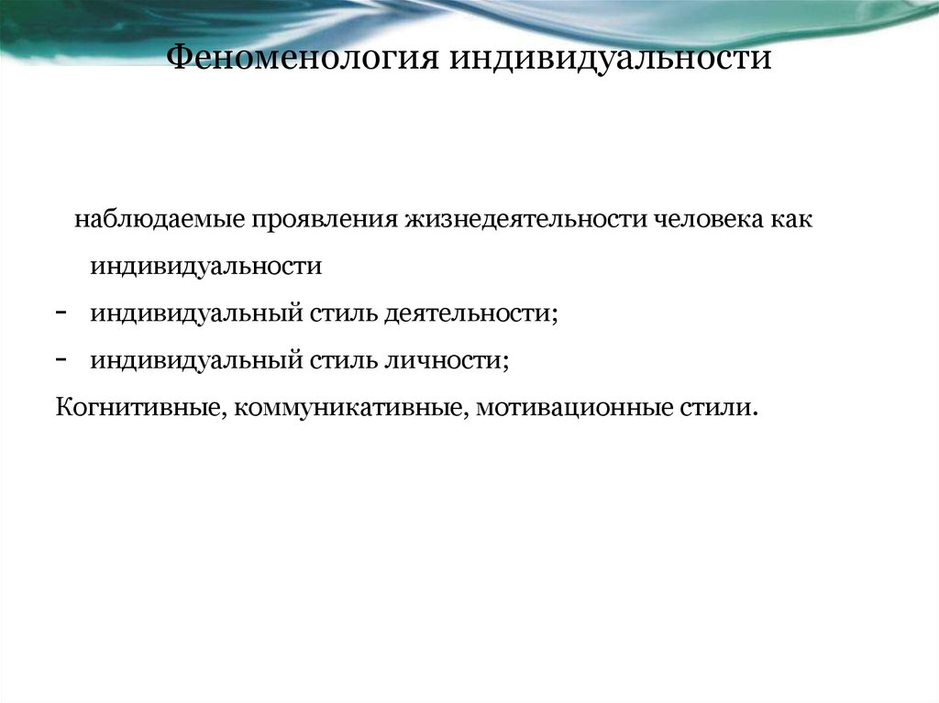
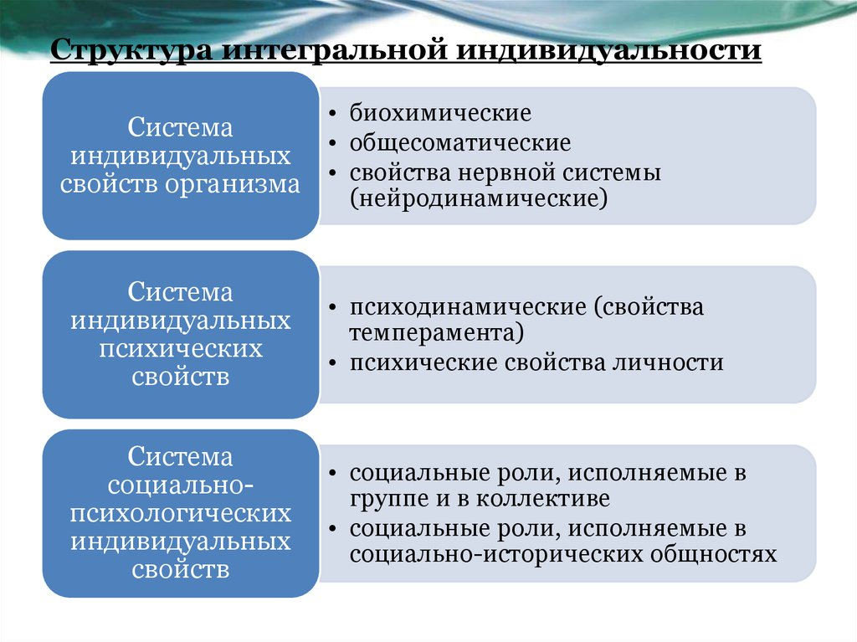
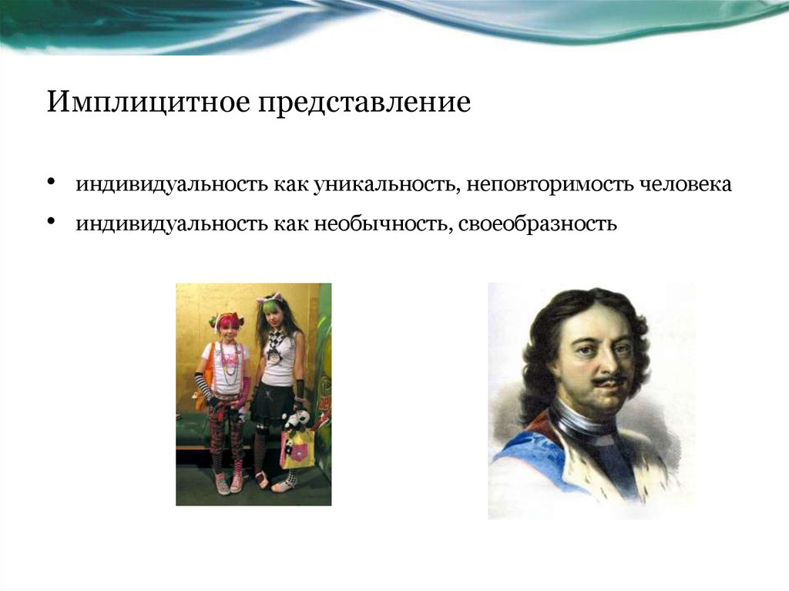
Общее понятие о личности
В современной психологии нет единого понимания личности.
Х. Вольф в 1734 г. дал дефиницию личности следующим образом: «То, что сохраняет воспоминания о самом себе и воспринимает себя, как одного и того же и раньше, и теперь». Эту традицию понимания личности продолжил У. Джеймс (1842–1910), который трактовал личность, как сумму всего, что человек может назвать своим.
В «эмпирическом Я» (личности) им были выделены:
1. Физическая личность, к которой относятся собственная телесная организация, дом, семья, состояние и пр.;
2. Социальная личность как форма признания в индивиде личности со стороны других людей;
3. Духовная личность как единство всех духовных свойств и состояний личности: мышления, эмоций, желаний и т. п., в которой центром является чувство активности Я.
В этих определениях понятие личности становится тождественным поня-тию самосознания, поэтому более обосновано определение личности через социаль-ные взаимоотношения. При таком подходе личность предстает как система соци-ального поведения индивида.
Несмотря на множественность определений личности, выделяется ее су-
щественное свойство - это относительно устойчивая система поведения индивида, стиль отношений, переживаний, состояний, восприятия, поведения и т.п., В этом стиле проявляется глубина личности – ее индивидуальность.
Стержневым образованием личности является самооценка, которая строится на оценках индивида другими людьми и его оценивании этих других. При этом особое значение придается идентификации личности. Поэтому большинство исследователей считает, что личность - есть прижизненно формирующаяся и инди-видуально своеобразная совокупность черт, определяющих образ (стиль) мышления данного человека, строй ее чувств и поведения.
Основой любой личности является темперамент - индивидуальные осо-бенности человека, определяющие динамику протекания его психических процессов и поведения. Под динамикой понимают темп, ритм, продолжительность, интен-сивность психических процессов, в частности эмоциональных процессов, а также некоторые внешние особенности поведения человека - подвижность, активность, быстроту или замедленность реакций и т.д. Темперамент характеризует дина-мичность личности, но не характеризует ее убеждений, взглядов, интересов, не яв-ляется показателем ценности или малоценности личности, не определяет ее возмож-ности.
Практически никто из исследователей не возражает против того, что веду-щим компонентом структуры личности, ее системообразующим свойством (призна-ком, качеством) является направленность – система устойчивых мотивов (домини-рующих потребностей, интересов, склонностей, убеждений, идеалов, мировоззрения и так далее), определяющая поведение личности в изменяющихся внешних усло-виях.
Направленность оказывает организующее влияние не только на компо-ненты структуры личности (например, на нежелательные черты темперамента), но и на психические состояния (преодоление отрицательных психических состояний с помощью положительно доминирующей мотивации), на познавательные, эмоциональные, волевые психические процессы (в частности, высокая мотивация в развитии процессов мышления имеет не меньшее значение, чем способности).
Направленность наряду с доминирующими мотивами имеет и иные формы протекания: ценностные ориентации, привязанности, симпатии (антипатии), вкусы, склонности. Она проявляется не только в различных формах, но и в различных сфе-рах жизнедеятельности человека.
Основные положения о природе человека определяют рамки, в которых различные направления психологии личности формулируются и, в конечном итоге, проверяются. Они также позволяют увидеть фундаментальные положения, с кото-рыми личностные теоретики соглашались или не соглашались.
Некоторые авторы полагают, что фундаментальные положения о челове-ческой природе частично отражают собственные личные переживания теоретика. Чтобы понять положения, которых придерживался тот или иной персонолог (выяснить, "откуда они взялись"), необходимо в какой-то степени понять его религиозный и социоэкономический статус, число членов семьи и порядок рож-дения, отношения с родителями, образование и профессиональный опыт
К тому же условия (время и место), в которых протекала жизнь ученого, значительно влияли на его основные положения и вытекающие из них концепции человечества. Например, взгляды Фрейда были сформулированы в то время, которое историки назвали викторианским веком Европы. Викторианское общество харак-теризовалось очень рациональным и моралистическим взглядом на человека. В этом обществе на сексуальность смотрели, как на пугающий и непристойный аспект человеческой природы. Фрейд шокировал и оскорбил многих современников, зая-вив, что люди, даже в младенчестве, мотивированы половыми и агрессивными побу-ждениями. Другие интеллектуалы того времени, такие как Шопенгауэр и Ницше, также утверждали, что поведение человека регулируется мощными бессознатель-ными иррациональными силами.
В отличие от Фрейда, Абрахам Маслоу разрабатывал свои концепции и положения в 1950-1960-е годы – период, когда внимание многих американских пси-хологов было привлечено к экзистенциальному и феноменологическому направле-ниям. На взгляды Маслоу также повлияло то, что он был близко знаком с выдающи-мися персонологами, которые иммигрировали в Соединенные Штаты из-за обост-рившейся политической ситуации в Европе. Альфред Адлер, Эрих Фромм и Карен Хорни в значительной мере повлияли на мировоззрение Маслоу, так как они под-черкивали в человеке сознательное, ценности и становление. Если бы Фрейд, Маслоу или какой-то другой теоретик, жили в другом социальном, культурном или историческом окружении, их положения, касающиеся природы человека, могли бы значительно отличаться от тех., которые они выдвигали.

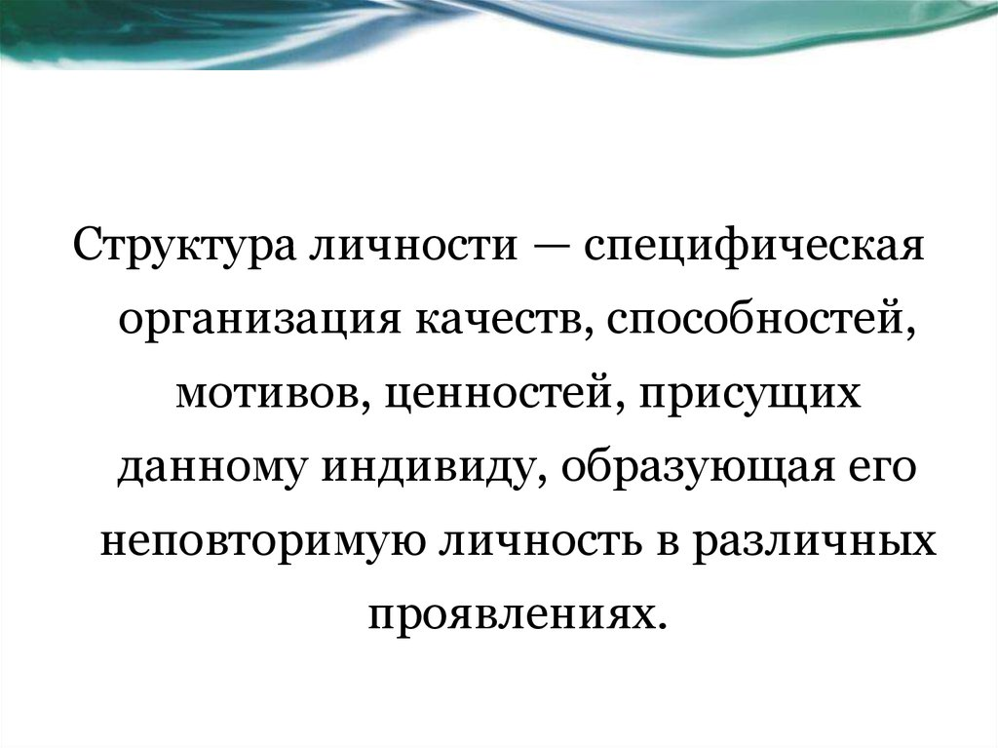

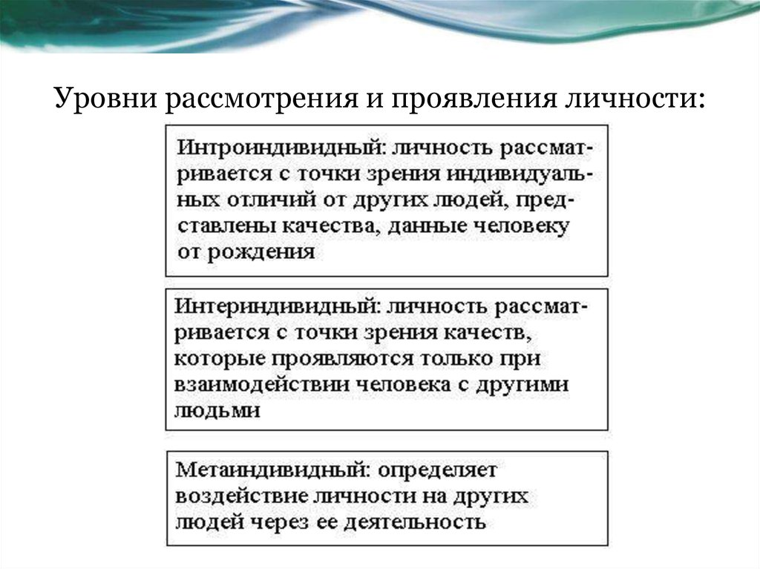
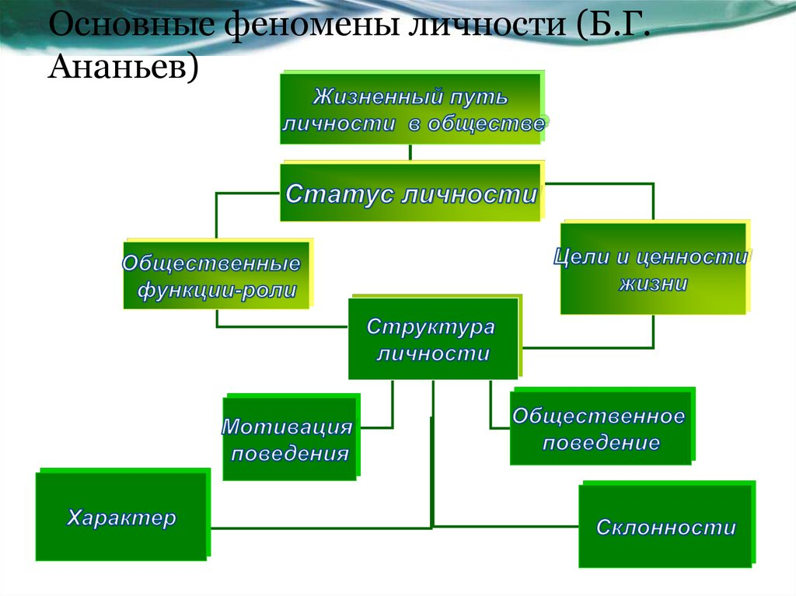

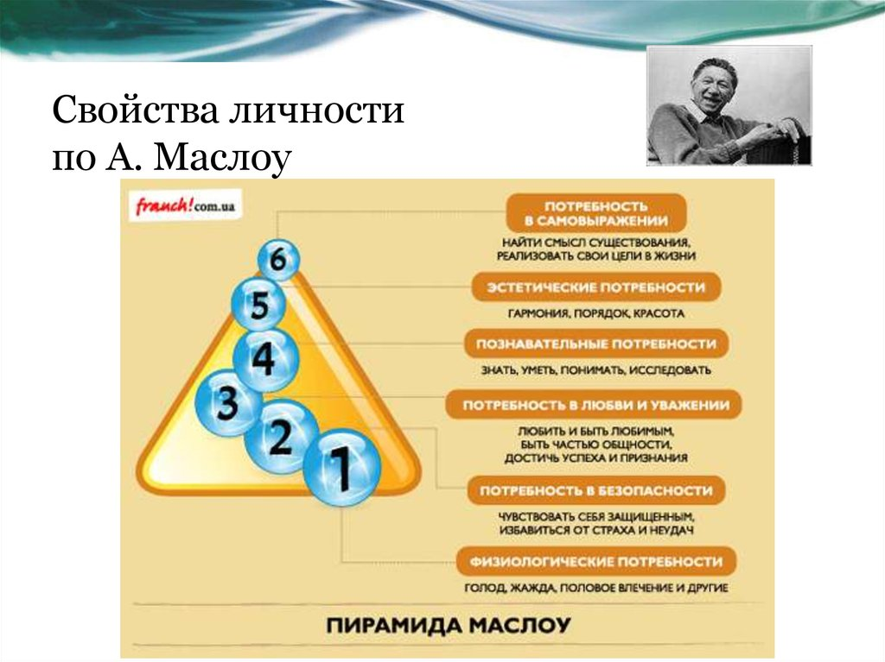
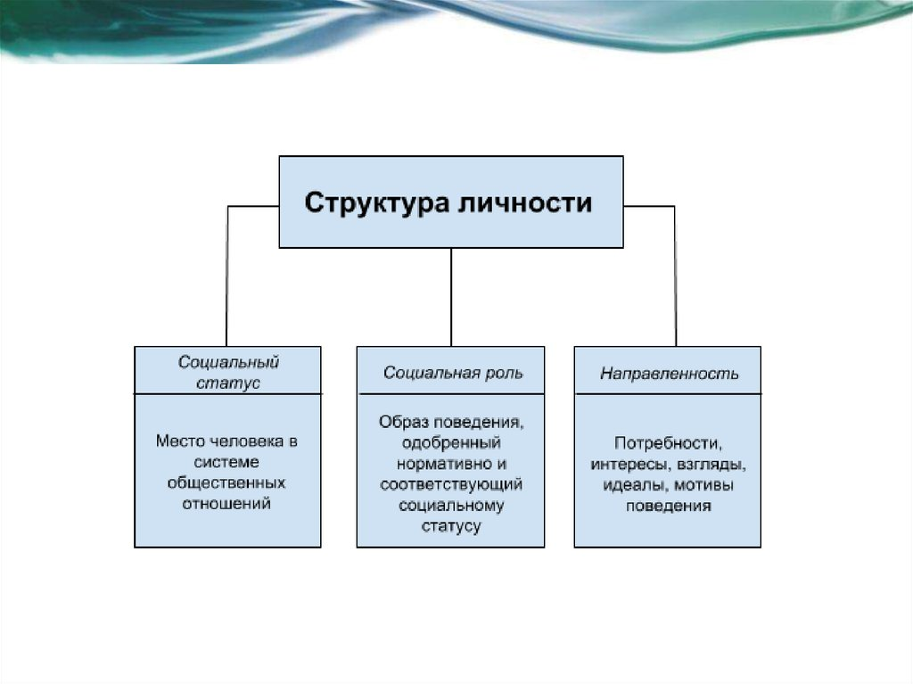
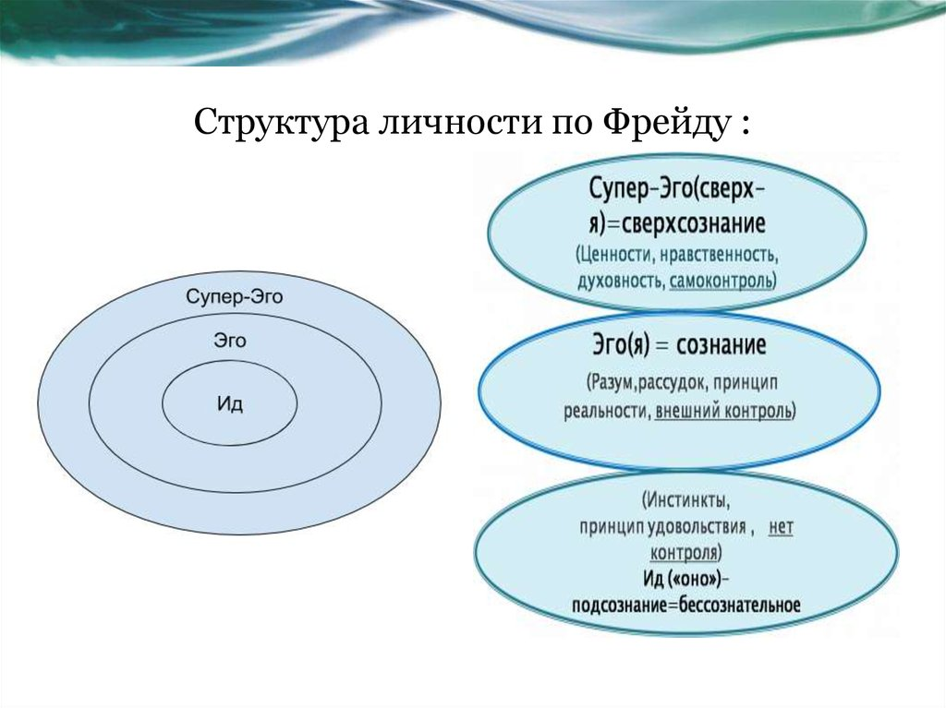
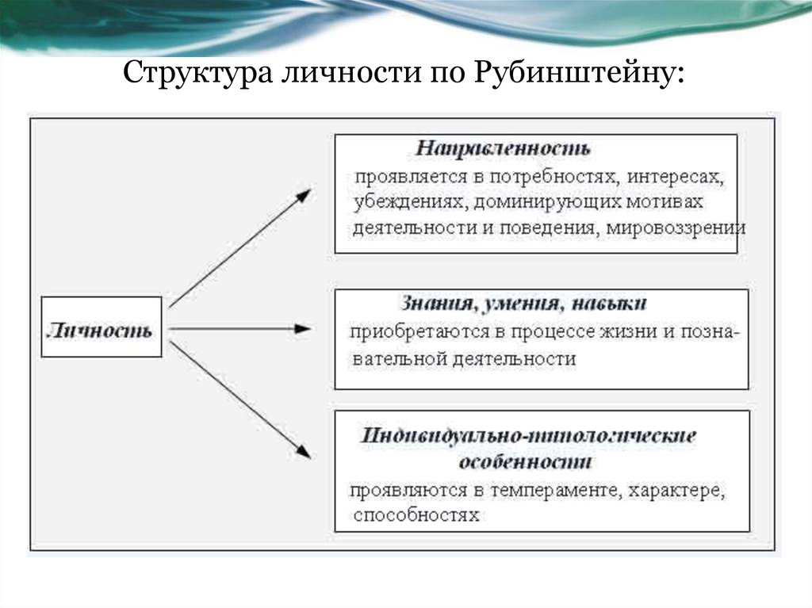

Послесловие

Несмотря на то, что большинство ученых придерживаются мнения о том, что личностями становятся, а не рождаются, вопрос о том, все ли люди – личности, продолжает собирать вокруг себя споры и неоднозначные мнения.
- Спорными являются вопросы о том, можно ли ребенка считать личностью, хотя гуманистическая педагогика утверждает, что, несомненно, можно и нужно.
- Таким же спорным предстает понимание психически больного человека или преступника как личности.
- Не выглядят ли словосочетания «асоциальная личность» или «деградирован-ная личность» нелепо?
В итоге каждый сам выбирает, к какой стороне в этих вопросах относится он. На мой взгляд, к каждому человеку (особенно актуально для детей раннего воз-раста при воспитании) можно относиться, как к потенциальной личности, то есть давать несколько очков фору. Однако это возможно до тех пор, пока человек не докажет обратное.

